Контрольная работа. 2 “ ” класс
Ф.И.________________________________________

- Сделай подписи к картинкам.
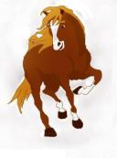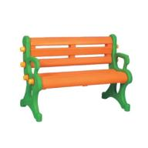
d_ _ _ h _ _ _ _ s _ _ _ b _ _ _ _
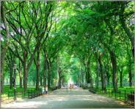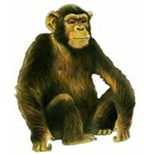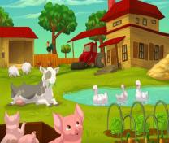
p _ _ _ c _ _ _ _ _ c _ _ _ _ f _ _ _

- Закончи эти фразы, вставляя в них a или an
- I can see ___ happy troll and ___ happy elf. 2) Fred is ____old cook. 3) It is not ___ lake, it is ___ pond. 4) Is it ____ant? No, it isn`t. It is ___bee.

- Напиши слова в нужные столбики в соответствии с чтением гласных.
old, dog, ant, phone, plate, shop, rose, cat, cake, dad, cold, plane, boat

[ɒ] [əʊ] [ᴂ] [ei]
1)___________ 1)_____________ 1)_____________ 1)___________
2)___________ 2)_____________ 2)_____________ 2)___________
3)___________ 3)_____________ 3)_____________ 3)___________
4)_____________
5)_____________

